به نام خدا

نام گزارش : بررسی محتوا و برنامه های تلویزیون روسیه
نویسنده : زهرا قیاسی
تلویزیون روسیه در زمان شوروی
در زمان شوروی 2 استودیوی تلویزیونی وجود داشت که هر دو وابسته به وزارت فرهنگ اتحاد شوروی بودند. دولت شوروی در آن زمان با جدیت تمام سعی داشت تا از طریق تلویزیون دستاوردها و توانایی های خود را به نمایش و بیشترین تاثیر را بر ذهن مردم بگذارد. برنامه های فرهنگی، سیاسی، اقتصادی، ادبیات و نمایش از مهم ترین برنامه های تلویزیون آن زمان به شمار می رفت.
تا سال 1965 پخش تلویزیون تنها در مسکو و لنینگراد انجام می شد. در نیمه دوم دهه 0 ، استودیوهای تلویزیونی در بسیاری از مناطق ظاهر شدند و از سال 1965 پخش در سراسر کشور آغاز شد و در اوایل دهه 80 استودیوهای تلویزیونی جمهوری خواه شکل گرفتند. (کشور روسیه به ۸۵ واحد فدرال تقسیم بندی شده‌است. از این ۸۵ واحد فدرال، ۲۲ واحد آن بصورت جمهوری می‌باشد. در سال 1965 در هریک از این جمهوری ها استودیوهای مخصوص آن جمهوری شکل می گیرد که با نام استودیوهای تلویزیونی جمهوری خواه شناخته می شوند.)

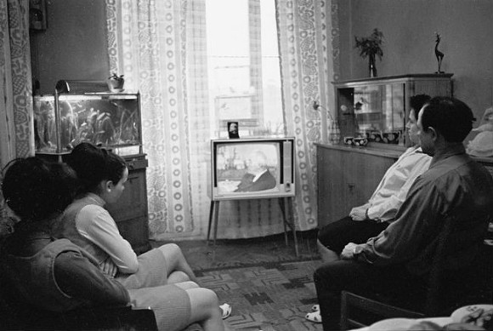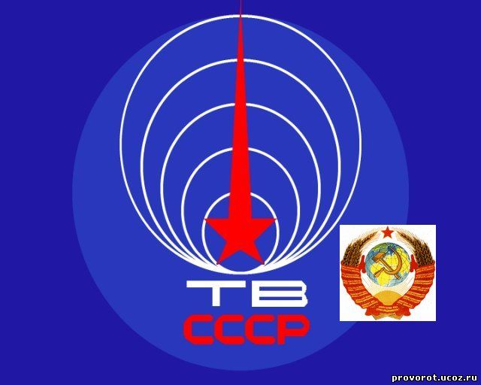

تلویزیون در دوره پسا شوروی
در دوره پسا شوروی تغییرات در شکل و ظاهر شبکه های تلویزیونی گسترده تر شده بود و بارزترین نمود آن به صورت افزایش تعداد کانال های ملی، منطقه ای و خارجی بود. در عین حال محتوای برنامه ها در مقایسه با دوره شوروی تغییر کرد و برنامه های تفریحی و سرگرمی بیشتری پخش شد. نکته دیگر آن که تلویزیون روسیه در حال حاضر برنامه های خارجی بیشتری پخش می کند. در دوره شوروی بخش بزرگی از برنامه های خارجی از کشورهای سوسیالیست و اروپای شرقی وارد می شد اما در حال حاضر بخش عمده ای از برنامه های خارجی متعلق به ایالات متحده و بریتانیا می باشد. بطور مثال سهم آمریکای شمالی از فیلم ها و سریال هایی که در تلویزیون روسیه به نمایش گذاشته می شود 46% ، روسیه 24% ، شوروی 20% و اروپای غربی 7% می باشد.
با وجود فراگیری گسترده شبکه های اینترنتی و محبوبیت رو به رشد رسانه های جدید، متوسط مصرف تلویزیون در میان مردم روسیه در مقایسه با جامعه جهانی بسیار بالاست. شاخص میزان مصرف تلویزیون ( میانگین زمان تماشای تلویزیون ) در طول شبانه روز 3 ساعت است، در اروپا 3 ساعت و 45 دقیقه، در آمریکای شمالی 4 ساعت و 14 دقیقه و در روسیه این شاخص از سال 2014 کمی افزایش یافته و 4 ساعت در شبانه روز می باشد.
نظر سنجی های زیر دلایل علاقهمندی مردم روسیه را به تلویزیون و همچنین کیفیت آن را نشان می دهد.
مردم روسیه چه چیزهایی را در تلویزیون امروزی دوست دارند ؟ ( 28 جولای 2018 )
درصد علاقه مندی | موضوعات مورد علاقه
15% | تعداد گسترده کانال ها، تنوع کانال ها، برنامه های مختلف برای سلیقه های مختلف
8% | همه چیز را در تلویزیون حاضر دوست دارم
7% | اخبار، پوشش سریع رویدادها
7% | فیلم و سریال
2% | فیلم های زمان شوروی

کیفیت برنامه های تلویزیون روسیه در طی دو الی سه سال اخیر . ( 28 جولای 2018 )
سریال ها | سرگرم کننده | اجتماعی و سیاسی | اطلاعاتی و خبری | برنامه ها
40% | 45% | 45% | 52% | بهتر شده
10% | 12% | 7% | 7% | بدتر شده
19% | 20% | 22% | 25% | تغییری نکرده
14% | 8% | 5% | 5% | این برنامه را تماشا نمی کنم

از سال 1996 رشد سریع شرکت های تلویزیونی جدید در مقیاس های کوچک و بزرگ مانند HTB , PEH-TB آغاز شد. تنوع این شرکت ها موجب تشکیل انواع برنامه های سیاسی، سرگرمی و اجتماعی شده است که روز به روز به تعداد آن ها افزوده می شود. از سال 2006، تلویزیون روسیه به دو بخش تجاری و دولتی تقسیم شده که البته رقابت شدیدی بین این دو بخش برای جذب مخاطب شکل گرفته است. با بازسازی و تغییر نگرش به تلویزیون در این دوره، شرکت های مستقل تلویزیونی شروع به شکل گیری کردند که ایجاد تلویزیون در قالب جدید با ظهور شرکت تلویزیونی VID آغاز شد. امروزه در روسیه حدود 3200 شرکت تلویزیونی وجود دارد که برای قشرهای مختلف مخاطب، تولید برنامه می کنند. البته باید توجه داشت که هر ساله به تعداد کانال های تلویزیونی افزوده میشود، طی 5 سال گذشته حدود 30 کانال تلویزیونی به کانال های قبلی اضافه شده است و در نتیجه امروزه در روسیه 525 کانال تلویزیونی وجود دارد. بیشترین موضوعاتی که کانال های روسیه به آن ها می پردازند شامل برنامه های سرگرمی با 98 کانال، 97 کانال منطقه ای و 82 کانال مخصوص فیلم و سریال می باشد.
بطورکلی سه کانال تلویزیونی در این کشور در سطح ملی برنامه پخش می کنند و بیش از 90% جمعیت را پوشش می دهند. این سه شبکه شامل کانال 1، راسیا، HTB است که شبکه های HTB و راسیا 1 به ترتیب با 36% و 24% از برنامه هایشان را به پخش سریال اختصاص داده اند که بیشترین محتوای این شبکه ها را تشکیل می دهد همچنین محتوای اصلی کانال 1 را برنامه های سرگرمی با 25% تشکیل می دهد.
مهمترین شبکه های تلویزیونی دولتی روسیه :
- کانال 1
- راسیا
- راشا تودی
- وستی تی وی
- کولتورا
مهمترین شبکه های تلویزیونی خصوصی روسیه:
- ان تی وی
- رن تی وی
- اس تی اس
- تی ان تی
با بررسی محتوای برنامه های تلویزیون روسیه در سال 2016 و 2017 مشخص می شود که سریال های تلویزیونی با 23%، فیلم های هنری 16% و برنامه های سرگرمی با 11% بیشترین سهم از محتوای شبکه های تلویزیونی را دارند و برنامه های اجتماعی و سیاسی با 4% از کمترین میزان برخوردار است.

تلویزیون تجاری در روسیه
با سقوط اتحاد جماهیر شوروی، دولت جدید با اصول سیاسی و اقتصادی جدید ظاهر شد و به دنبال آن تغییرات عمده ای در رسانه های آن به خصوص تلویزیون ایجاد گردید و با گذشت مدت زمان اندکی تلویزیونِ تجاری شکل گرفت، که علاوه بر کارکردهای ذکر شده، هدف آن کسب سود اقتصادی است.
تجاری سازی تلویزیون باعث ظهور تبلیغات شد که منبع مالی خوبی به شمار می رود اما طی نظر سنجی که در تاریخ 28 ژوئیه 2015 صورت گرفت 30% از شرکت کنندگان در نظر سنجی، تبلیغات زیاد و آگهی های بازرگانی را در پاسخ به این سوال که چه چیزی را از تلویزیون نمی پسندند انتخاب کردند و این بالاترین میزان نارضایتی را در میان سایر موارد نشان می داد. در روسیه فرآیند تجاری سازی تلویزیون بسیار کند پیش می رود و دلیل اصلی آن این است که اکثر جمعیت کشور آماده پرداخت هزینه برای محصول تلویزیونی نیستند و شبکه های تجاری نمی توانند محصول منحصر به فردی را ارائه دهند که برای عموم مردم با حقوق دریافتی‌ آن ها مطابقت داشته باشد.
جهت گیری رسانه های روسیه به ویژه تلویزیون در مقابل کشورهای غربی
عمده‌ترین راهبردهای رسانه‌ای روسیه در قبال کشورهای غربی به‌صورت عام و کشورهای اروپایی به‌صورت خاص را سه مورد زیر بیان می‌کنند :
- نفوذ رسانه‌ای با هدف ایجاد واکنش نزد افکار عمومی و در نتیجه تاثیرگذاری بر فرایندهای تصمیم‌گیری در این کشورها در چارچوب اهداف روسیه.
- تلاش برای القای دشمنی غرب با مردم روسیه با هدف توجیه سیاست‌های روسیه و گسترش ناسیونالیسم روسی.
- دامن زدن به اختلافات دولت‌های اروپایی بر سر مسائل امنیتی برای این که حس نکنند تهدید مشترکی از جانب روسیه آنها را تهدید می‌کند.
حضور سیاستمداران راست و چپ افراطی اروپا در شبکه‌های روسی، موجب جذب مخاطبانی شده است که گرایش‌های عمدتا ضداروپایی و ضدامریکایی دارند. مخاطبان شبکه‌های روسی به این باور رسیده‌اند که این شبکه‌ها اخبار و مسائلی را پوشش می‌دهند که رسانه‌های اصلی نادیده می‌گیرند.
رسانه‌های جهانی روسیه در پی آن هستند که تحریم‌های اروپا علیه روسیه را غیر موثر نشان دهند و نیاز کشورهای اروپایی به روسیه به ‌ویژه در حوزه انرژی را برجسته سازند.
جالب توجه است که شنیدن اخبار داخلی و خارجی نخستین دلیلی است که مردم برای اطلاع از آن به تلویزیون مراجعه می کنند و از برنامه های مورد علاقه مردم روسیه به شمار می رود.
طی نظرسنجی که در تاریخ 24 می 2015 صورت گرفت 52% از مردم روسیه معتقدند که شبکه های خبری روسی اخبار را بطور کامل پوشش می دهند و کانال ( первый канал ) اولین کانالی است که مردم برای اطلاع از آخرین اخبار به آن مراجعه می کنند و بالاترین میزان اعتماد را در میان مردم روسیه دارد.
از کدام کانال ها مردم روسیه آخرین اخبار را مشاهده می کنند؟ ( 18 ژوئن 2015 )
اعداد به درصد | نام کانال
68% | Первый канал  کانال 1
58% | Россия 1  روسیه 1
33% | HTB  ان تی وی
24% | Россия 24  روسیه 24
10% | Пятый канал  کانال 5

کانال هایی که مردم روسیه به آن ها بیشترین اعتماد را دارند. ( 18 ژوئن 2015 )
اعداد به درصد | نام کانال
53% | Первый канал  کانال 1
46% | Россия 1  روسیه 1
22% | HTB  ان تی وی
17% | Россия 24  روسیه 24
5% | Пятый канал  کانال 5

. مهدی سنایی . جامعه ، حکومت ، سیاست
. Фонд Общественное Мнение
. История телевидения в России , Lena Leto
. Федеральное агентство по печати и массовым коммуникациям
. Фонд Общественное Мнение
.Спутник новости
. Фонд Общественное Мнение
. Фонд Общественное Мнение

